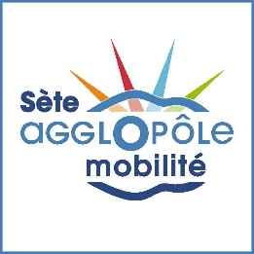
Le 25/08/2026
Madame, Monsieur,
Suite à votre demande d’inscription sur la boutique en ligne du réseau de bus Sète Agglopôle Mobilité, nous avons le plaisir de vous adresser votre carte de transport.
Pour pouvoir l’utiliser, nous vous invitons à charger vos titres de transport sur la boutique en ligne :
- Abonnement Tintaine mensuel ou annuel
- Abonnement Tramontane mensuel ou annuel
- 10 voyages
- Ticket Semaine
- Ticket Thermalis
A noter : les abonnements Domitia, Mistral, Tamaris et les subventions Herault transport sont uniquement disponibles à l’Agence Commerciale sur présentation des justificatifs nécessaires.
Comment recharger ma carte ?
- Je tape dans la barre de recherche internet l’adresse ci-après : sam.monbus.mobi
- Je clique sur la boutique en ligne
- Je mets les identifiants de mon compte mobilité. Mon numéro de dossier figure sur ma carte de transport.
- Je sélectionne le titre de transport souhaité
- Je procède au paiement

En cas de perte de la carte, vous devez :
- Nous déclarer la perte afin de pouvoir désactiver la carte au 04.67.53.01.01
- Venir en agence commerciale à Sète – située dans le Passage du Dauphin afin de créer un duplicata qui vous sera facturé 10€.

Attention cette carte est nominative et non cessible.

A bientôt sur nos lignes !
Le service clientèle
SAMobilité

